российская федерация
ростовская область
сальский район
СОБРАНИЕ ДЕПУТАТОВ НОВОЕГОРЛЫКСКОГО
СЕЛЬСКОГО ПОСЕЛЕНИЯ

СОБРАНИЕ ДЕПУТАТОВ НОВОЕГОРЛЫКСКОГО СЕЛЬСКОГО ПОСЕЛЕНИЯ

РЕШЕНИЕ

25.12.2020 № 156

Об определении мест для выгула
домашних животных
на территории Новоегорлыкского
сельского поселения

В целях регулирования вопросов в сфере благоустройства территории Новоегорлыкского сельского поселения Сальского района Ростовской области в части выгула домашних животных, а также повышения комфортности и безопасности условий проживания граждан, в соответствии со статьей 8, пункта 3 части 5 статьи 13 Федерального закона от 27.12.2018 № 498-ФЗ «Об ответственном обращения с животными и о внесении изменений в отдельные законодательные акты Российской Федерации», статьей 14 Федерального закона от 06.10.2003 № 131-ФЗ «Об общих принципах организации местного самоуправления в Российской Федерации», Собрание депутатов Новоегорлыкского сельского поселения Сальского района Ростовской области

РЕШИЛО:

- Определить места для выгула домашних животных на территории Новоегорлыкского сельского поселения Сальского района Ростовской области согласно Приложению № 1 к настоящему решению.
- Утвердить требования к виду и размещению указателей «выгул домашних животных» согласно Приложению № 2 к настоящему решению.
3. Настоящее решение подлежит размещению на официальном сайте Администрации Новоегорлыкского сельского поселения.
4. Контроль за выполнением настоящего постановления оставляю за собой.

Председатель Собрания депутатов –
глава Новоегорлыкского сельского поселения А.М. Назаренко

Приложение № 1
к решению Собрания
депутатов Новоегорлыкского сельского поселения
от 25.12.2020 № 156

Перечень мест

для выгула домашних животных на территории Новоегорлыкского сельского поселения Сальского района Ростовской области

1. Южная окраина, с.Новый Егорлык примерно 100 м на запад от ул. Советская,54.
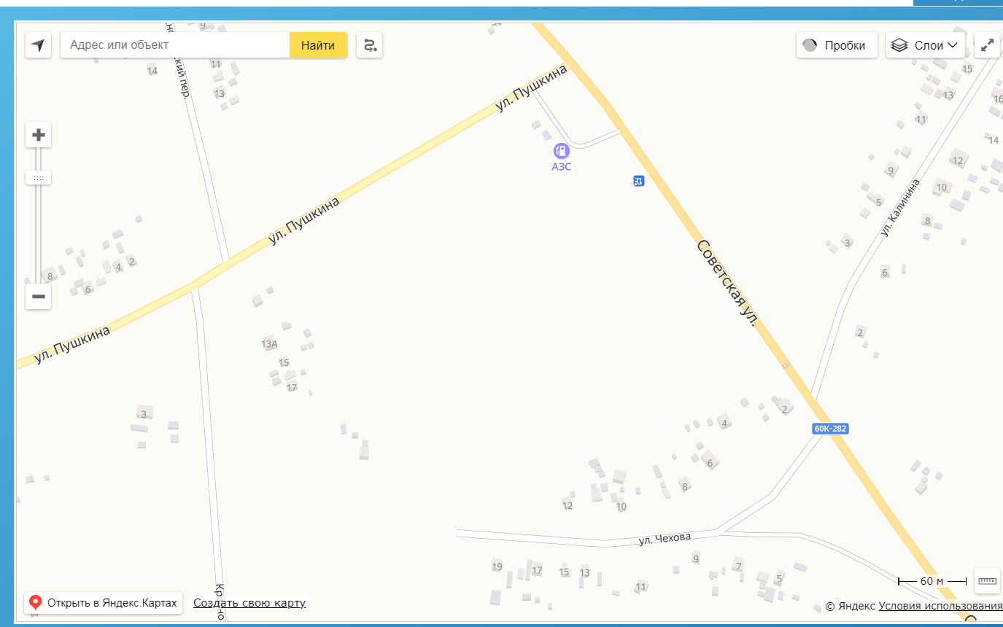
МВДЖ

2. Северная окраина с.Новый Егорлык примерно 100 м восточнее от ул. Терешковой, 43.
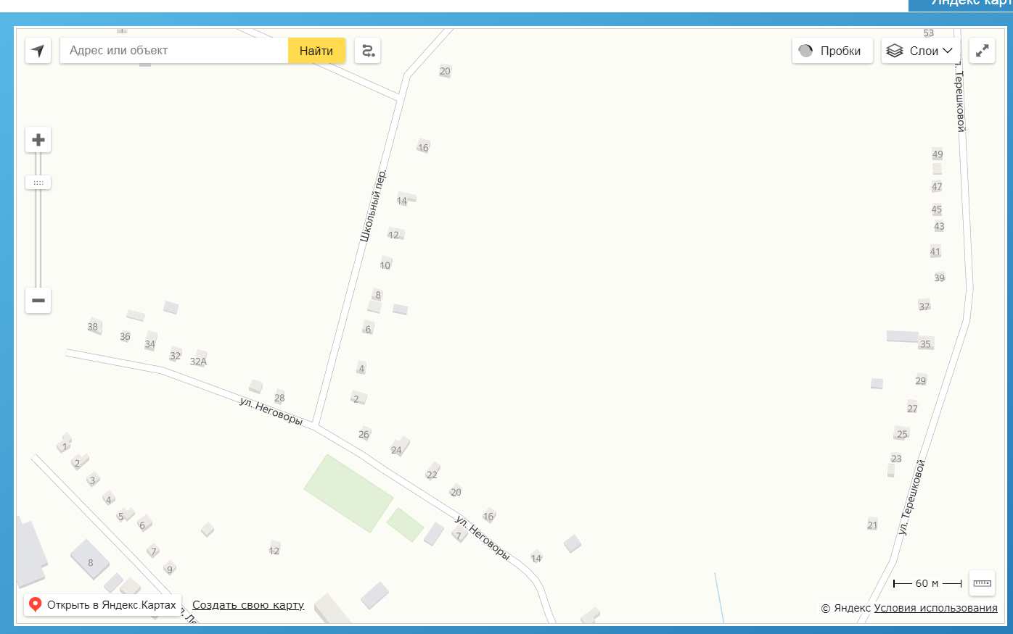
МВДЖ

3.Восточная окраина с.Новый Егорлык примерно 100м южнее ул.Николаева, 12.
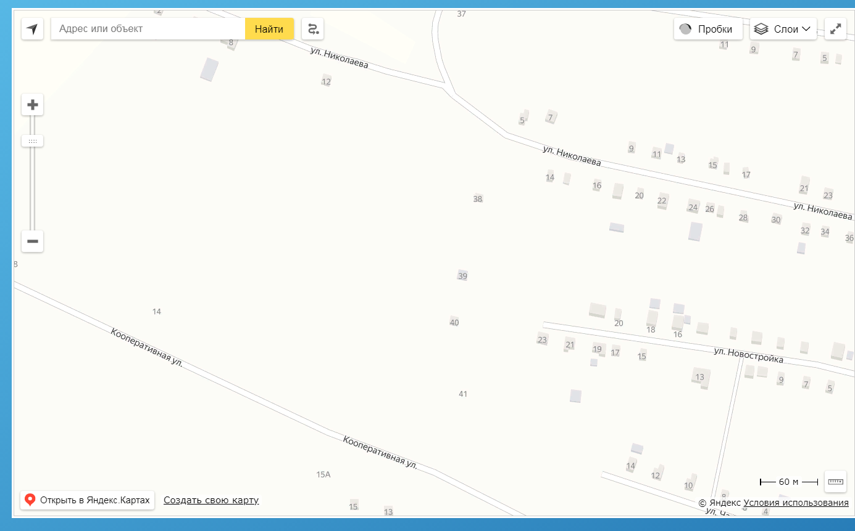
МВДЖ

4.Северо-восточная окраина, с.Романовка , около 100м от ул.Островского,40.
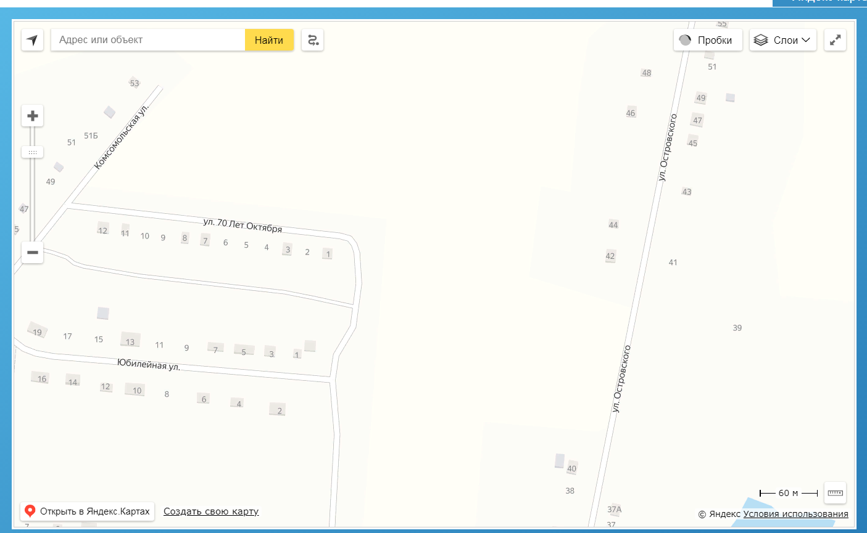

Приложение № 2
к решению Собрания
депутатов Новоегорлыкского сельского поселения
от 25.12.2020 № 156

Требования к виду и размещению указателей
«выгул домашних животных»

- Границы территории места для выгула домашних животных обозначаются Администрацией Новоегорлыкского сельского поселения указателями «выгул домашних животных», размещаемые по периметру границ данной территории на высоте не ниже 1,5 метров от уровня земли, на расстоянии, обеспечивающем видимость от одного указателя до следующего ближайшего.
- Указатели «выгул домашних животных» изготавливаются из деревянных или металических материалов, размерами: ширина не менее 30 см, высота не менее 30 см, окрашиваются красителем красного цвета с наружной стороны периметра территории и желтого цвета с внутренней стороны периметра территории, а также снабжаются текстом красителя черного цвета «выгул домашних животных»:
  - Вид указателя «выгул домашних животных» с наружной стороны периметра территории.

2.2. Вид указателя «выгул домашних животных» с внутренней стороны периметра территории.
место
выгула
домашних
животных

